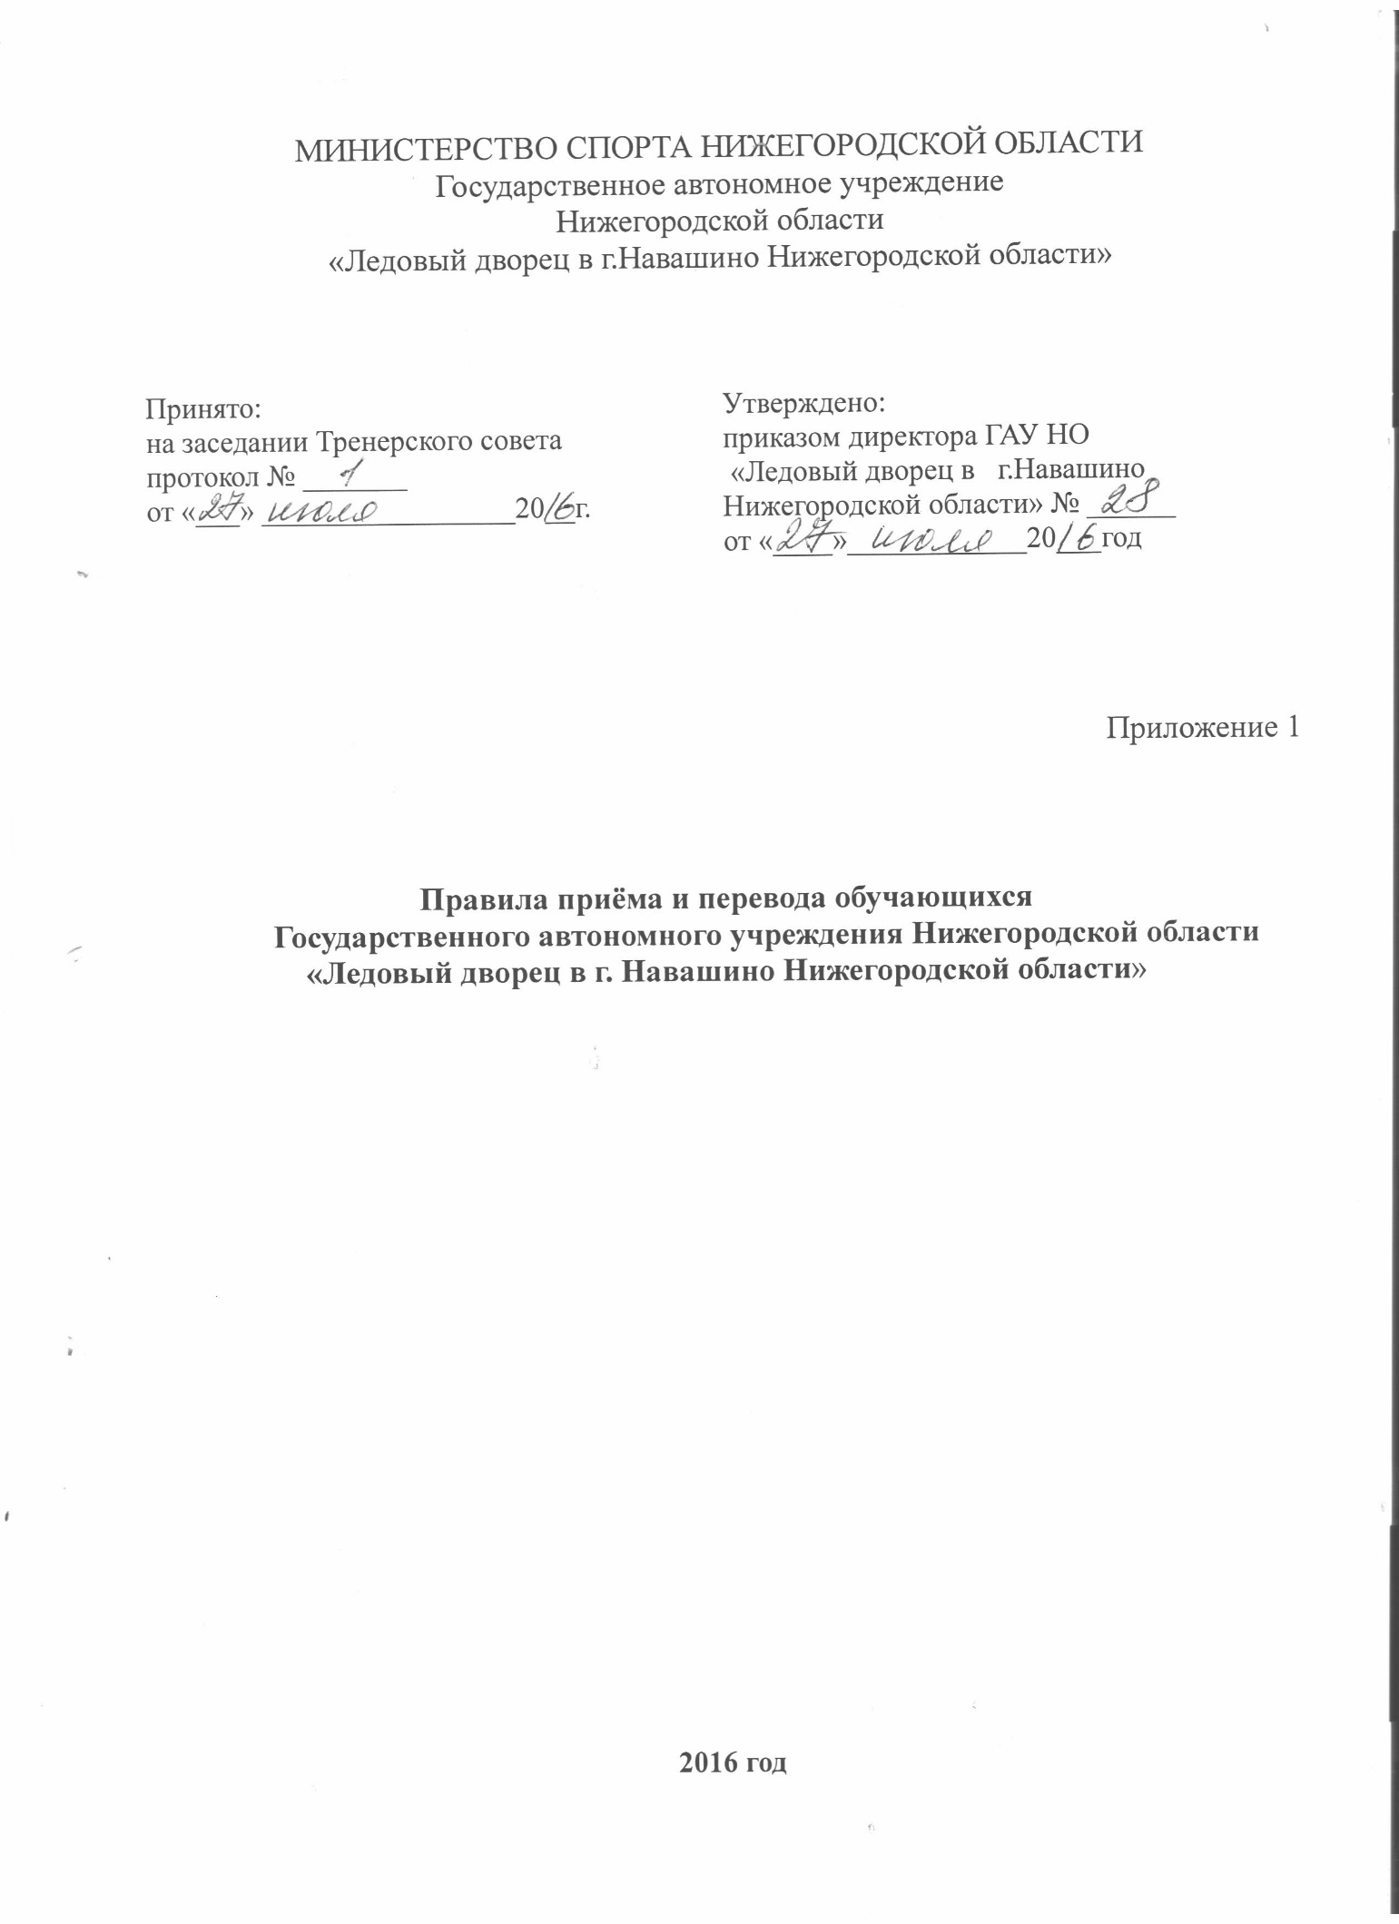
Правила приёма и перевода обучающихся
Государственного автономного учреждения Нижегородской области «Ледовый дворец в г. Навашино Нижегородской области»

- ОБЩИЕ ПОЛОЖЕНИЯ

1.1. Настоящие Правила определяют организацию приема и перевода на обучение по дополнительным образовательным программам в области физической культуры и спорта обучающихся в Государственном автономном учреждении Нижегородской области «Ледовый дворец в г. Навашино Нижегородской области» (далее по тексту – Учреждение).
1.2. Настоящие Правила разработаны с целью обеспечения реализации и соблюдения конституционных прав граждан Российской Федерации на образование исходя из принципов государственной политики в области образования, интересов ребенка и удовлетворения потребностей семьи в выборе дополнительного образования в соответствии с Конвенцией ООН о правах ребенка от 20.11.89, Конституцией РФ от 12.12.93, Федеральным Законом РФ от 29.12.2012 года № 273-ФЗ «Об образовании Российской Федерации», Санитарно-эпидемиологическими требованиями к устройству, содержанию и организации режима работы образовательных организаций дополнительного образования детей» 2.4.4.3172-14, в соответствии с приказом Министерства спорта РФ от 12.09.2013. № 731 «Об утверждении Порядка приема на обучении по дополнительным предпрофессиональным программам в области физической культуры и спорта»,Приказа Министерства спорта РФ от 27 декабря 2013 г. № 1125 "Об утверждении особенностей организации и осуществления образовательной, тренировочной и методической деятельности в области физической культуры и спорта", Приказа Министерства образования и науки РФ от 29.08.2013 г №1008 «Об утверждении порядка организации и осуществления образовательной деятельности по дополнительным общеобразовательным программам», Уставом Учреждения.
1.3. На обучение по дополнительным общеразвивающим программам по различным группам видов спорта принимаются лица без предъявления требований к уровню образования, физическим (двигательным) способностям при отсутствии медицинских противопоказаний к занятию соответствующим видом спорта.
1.4. Порядок приема на обучение по дополнительным предпрофессиональным программам в области физической культуры и спорта осуществляется на основе результатов индивидуального отбора поступающих лиц.
1.5. Индивидуальный отбор проводится в целях выявления у поступающих физических, психологических способностей и двигательных умений, необходимых для освоения соответствующих общеобразовательных программ.
1.6. Для проведения индивидуального отбора проводится тестирование, предварительные просмотры, анкетирование, консультации в порядке, установленном Учреждением.
1.7. В целях организации приема и проведения индивидуального отбора поступающих создаются приемная и апелляционная комиссии.
1.8 При организации приема поступающих директор Учреждения
обеспечивает соблюдение их прав, прав их законных представителей, установленных законодательством Российской Федерации, гласность и
открытость работы приемной и апелляционной комиссий, объективность оценки способностей и склонностей поступающих.
1.9. При приеме поступающих на обучение по образовательной программе
требования к уровню их образования не предъявляются.
1.10. Не позднее, чем за месяц до начала приема документов, на информационном стенде и официальном сайте в информационно-телекоммуникационной сети "Интернет" Учреждение размещает следующую информацию:
- копию Устава образовательной организации;
- копию лицензии на осуществление образовательной деятельности (с приложениями);
- локальные нормативные акты, регламентирующие организацию образовательного и тренировочного процессов по образовательным программам и программам спортивной подготовки (при их наличии);
- условия работы приемной и апелляционной комиссий Учреждения;
- количество бюджетных мест в соответствующем году по образовательным программам (этапам, периодам обучения) и программам спортивной подготовки (при наличии), а также количество вакантных мест для приема поступающих (при наличии);
- сроки приема документов для обучения по образовательным программам в соответствующем году;
- сроки проведения индивидуального отбора поступающих в соответствующем году;
- формы отбора поступающих и его содержание по каждой образовательной программе;
- требования, предъявляемые к физическим (двигательным) способностям и к психологическим особенностям поступающих;
- систему оценок (отметок, баллов, показателей в единицах измерения), применяемую при проведении индивидуального отбора поступающих;
- условия и особенности проведения индивидуального отбора для поступающих с ограниченными возможностями здоровья;
- правила подачи и рассмотрения апелляций по процедуре и (или) результатам индивидуального отбора поступающих;
- сроки зачисления поступающих в образовательную организацию.
1.11. Зачисление в группы и перевод оформляется приказом директора Учреждения с последующим внесением сведений о ребенке в журнал учета работы группы.
1.12.Содержание дополнительных общеобразовательных программ и сроки обучения по ним определяются образовательной программой, разработанной и утверждённой Учреждением.
1.13. Количество поступающих на основе для обучения по общеобразовательным программам определяется учредителем Учреждения в соответствии с государственным заданием на оказание государственных услуг.
1.14. Учреждение вправе осуществлять прием поступающих сверх установленного государственного задания на оказание государственных услуг на обучение на платной основе.
1.15. Сведения о порядке оказания платных образовательных услуг, в том числе информация о стоимости обучения по каждой общеобразовательной программе, размещается Учреждением на своем информационном стенде и официальном сайте с целью ознакомления с ними поступающих и их законных представителей.

- ПОРЯДОК ПРИЕМА ОБУЧАЮЩИХСЯ

2.1. Прием проводится по свободному выбору на основании:
- письменного заявления поступающих, достигших 14-летнего возраста, или законных представителей поступающих;
-медицинского заключения о состоянии здоровья ребенка;
-документов, удостоверяющих личность ребенка (паспорт или свидетельство о рождении);
-фотографии поступающего (количество и формат устанавливается спортивным отделом - фото 3х4 – 3 шт.).
В заявлении фиксируются факт ознакомления законных представителей с Уставом образовательной организации, лицензией о праве ведения образовательной деятельности и ее локальными нормативными актами, а также согласие на проведение процедуры индивидуального отбора поступающего.
Сроки подачи заявления с 01 августа по 31 августа. При наличии мест в группе ребенок может быть зачислен позже указанной даты.
2.2. Основанием для отказа в зачислении в Учреждение детей является:
- отсутствие свободных мест;
- наличие медицинских противопоказаний к посещению учебно- тренировочных занятий;
- возраст ребенка ниже минимального значения, предусмотренного Уставом и программами по видам спорта;
- возраст поступающего выше максимального значения, предусмотренного Уставом и программами по видам спорта;
- невыполнение контрольных нормативов согласно требованиям программы по виду спорта.
Отказ в приеме заявления в Учреждение по иным основаниям не допускается.
Максимальный возраст обучающихся по предпрофессиональным программам - 18 лет
На спортивно-оздоровительный этап для обучения по образовательным общеразвивающим программам зачисляются дети в возрасте, предусмотренном программой по конкретному виду спорта и взрослые.
2.3. На этап начальной подготовки принимаются лица, на основании результатов индивидуального отбора, желающие заниматься спортом и не имеющие медицинских противопоказаний (медицинская справка) в установленном для вида спорта минимальном возрасте и выполнившие требования по ОФП и СФП. Период подготовки 2 - 3 года.
2.4. На тренировочный этап подготовки зачисляются только здоровые обучающиеся на основании медицинского заключения врача, прошедшие обучение на этапе начальной подготовки не менее двух лет, при условии выполнения ими требований промежуточной аттестации в ГАУ НО «Ледовый дворец в г. Навашино Нижегородской области» или в другом учреждении с предоставлением соответствующих документов. Период подготовки на тренировочном этапе – 5 лет.
2.5. Особо одаренные обучающиеся, занимающиеся на этапах начальной
подготовки, достигшие соответствующих спортивных результатов в короткие сроки и прошедшие обучение по реализуемой учреждением сокращенной дополнительной общеобразовательной программе, по индивидуальным планам могут быть переведены на тренировочный этап при условии персонального разрешения врача, полного выполнения контрольно-переводных нормативов и по решению Тренерского совета Учреждения.

- ПОРЯДОК ДОПОЛНИТЕЛЬНОГО ПРИЕМА ОБУЧАЮЩИХСЯ

3.1. Зачисление поступающих на обучение по дополнительным общеобразовательным программам оформляется приказом на основании решения приемной комиссии или апелляционной комиссии в сроки, установленные Учреждением.
3.2. При наличии мест, оставшихся вакантными после зачисления по результатам индивидуального отбора поступающих, учредитель может предоставить Учреждению право проводить дополнительный прием поступающих.
3.3. Организация дополнительного приема и зачисления осуществляется в соответствии с локальными нормативными актами Учреждения, при этом сроки дополнительного приема поступающих публикуются на информационном стенде образовательной организации и на официальном сайте учреждения в информационно-телекоммуникационной сети "Интернет".
3.4. Дополнительный индивидуальный отбор поступающих осуществляется в сроки, установленные образовательной организацией.

4. ПОРЯДОК ПРОВЕДЕНИЯ ИНДИВИДУАЛЬНОГО ОТБОРА ПОСТУПАЮЩИХ

4.1. Индивидуальный отбор поступающих проводит приемная комиссия.
4.2. Индивидуальный отбор поступающих проводится в формах тестирования, предварительного просмотра, анкетирования, консультации.
4.3. Во время проведения индивидуального отбора поступающих присутствие посторонних лиц допускается только с разрешения руководителя Учреждения.
4.4. Результаты индивидуального отбора объявляются не позднее, чем через три рабочих дня после его проведения.
4.5. Объявление указанных результатов осуществляется путем размещения пофамильного списка-рейтинга с указанием системы оценок, (отметок, баллов, показателей в единицах измерения), полученных каждым поступающим по итогам индивидуального отбора.
4.6. Данные результаты размещаются на информационном стенде и на официальном сайте образовательной организации в информационно-телекоммуникационной сети "Интернет" с учетом соблюдения законодательства Российской Федерации в области персональных данных.

- ПОДАЧА И РАССМОТРЕНИЕ АПЕЛЛЯЦИИ
ПОВТОРНОЕ ПРОВЕДЕНИЕ ОТБОРА ПОСТУПАЮЩИХ

5.1 Законные представители поступающих вправе подать апелляцию по процедуре и (или) результатам проведения индивидуального отбора в апелляционную комиссию не позднее следующего рабочего дня после объявления результатов индивидуального отбора.
5.2 Апелляция рассматривается не позднее одного рабочего дня со дня ее подачи на заседании апелляционной комиссии, на которое приглашаются законные представители поступающих, подавшие апелляцию.
5.3 Для рассмотрения апелляции секретарь приемной комиссии направляет в апелляционную комиссию протоколы заседания приемной комиссии, результаты индивидуального отбора.
5.4 Апелляционная комиссия принимает решение о целесообразности или нецелесообразности повторного проведения индивидуального отбора в отношении поступающего, законные представители которого подали апелляцию.
5.5 Решение принимается большинством голосов членов апелляционной комиссии, участвующих в заседании, при обязательном присутствии председателя комиссии. При равном числе голосов председатель апелляционной комиссии обладает правом решающего голоса.
5.6 Решение апелляционной комиссии оформляется протоколом, подписывается председателем и доводится до сведения подавших апелляцию законных представителей поступающего под роспись в течение одного рабочего дня с момента принятия решения, после чего передается в приемную комиссию.
5.7 Повторное проведение индивидуального отбора поступающих проводится в течение трех рабочих дней со дня принятия решения о целесообразности такого отбора в присутствии не менее двух членов апелляционной комиссии.
5.8 Подача апелляции по процедуре проведения повторного индивидуального отбора поступающих не допускается.

- ПОРЯДОК ПЕРЕВОДА ОБУЧАЮЩИХСЯ

6.1 Перевод (в т.ч. и досрочно) в группу следующего года обучения возможен, когда обучающиеся освоили в полном объёме дополнительные общеобразовательные программы, с учётом спортивных результатов, выполнения контрольных нормативов по общей и специальной физической подготовке, заключения врача (медицинской комиссии) приказом директора Учреждения, по решению Тренерского совета.
6.2 На учебно-тренировочный этап переводятся обучающиеся, имеющие медицинский допуск к учебно-тренировочным занятиям, прошедшие этап начальной подготовки не менее одного - двух лет, при условии выполнения контрольных нормативов по общей и специальной физической подготовке, установленных учебными программами.
6.3 Обучающиеся, имеющие по итогам учебного года академическую задолженность и частично не выполнившие требования учебной программы, переводятся в группу следующего года условно. Обучающиеся обязаны ликвидировать академическую задолженность по 31 августа.
6.4 Сроки (график) ликвидации академической задолженности обучающегося устанавливаются приказом директора Учреждения.
В случае не ликвидации в установленные сроки академической задолженности, обучающимся по усмотрению их родителей (законных представителей) предоставляется возможность продолжить обучение повторно на том же этапе обучения или в спортивно-оздоровительной группе.
6.5 Решение о переводе обучающегося на повторное обучение или на обучение в спортивно-оздоровительной группе принимается Тренерским советом Учреждения на основе личного заявления обучающегося или заявления его родителей (законных представителей) несовершеннолетних обучающихся.
6.6 Ответственность за ликвидацию обучающимися академической задолженности в установленные сроки возлагается на тренера-преподавателя и родителей (законных представителей) обучающихся.
6.7. Перевод обучающихся возможен и от одного тренера-преподавателя к другому внутри Учреждения, а также с одной программы на другую.
6.8. Основанием перевода является желание обучающегося, его родителей (законных представителей), производственная необходимость при обоюдной договорённости тренеров-преподавателей, а также с согласования администрации Учреждения.
6.9. Перевод осуществляется по личному заявлению родителей (законных представителей) или обучающегося. На заявлении должна быть подпись предыдущего тренера-преподавателя об ознакомлении.
6.10. Перевод возможен при наличии вакантных мест в учебной группе.
6.11. Перевод на этап начальной подготовки возможен только при условии сдачи обучающимся контрольно-переводных нормативов.
6.12. Перевод оформляется приказом Директора.
6.13. В журнал учета групповых занятий вносится соответствующая запись.

7. ПОРЯДОК ПЕРЕВОДА ОБУЧАЮЩИХСЯ ИЗ ДРУГИХ ОБРАЗОВАТЕЛЬНЫХ УЧРЕЖДЕНИЙ СПОРТИВНОЙ НАПРАВЛЕННОСТИ

7.1. Прием может быть осуществлен в порядке перевода обучающихся из других образовательных учреждений спортивной направленности в случаях:
- в связи с переменой места жительства;
- в связи с реализацией права выбора образовательной программы при наличии вакантных мест.
На тренировочный этап в Учреждение принимаются в порядке перевода из других образовательных учреждений спортивной направленности спортсмены, освоившие в полном объеме программу предыдущих этапов подготовки, что подтверждается имеющимся спортивным разрядом (выпиской из приказа о присвоении спортивного разряда, надлежаще оформленной классификационной книжной), выполнением контрольно-переводных нормативов, на основании медицинского заключения врачебно-физкультурного диспансера.
Прием в порядке перевода из других образовательных учреждений в случаях, перечисленных выше, может быть осуществлен в течение всего учебного года.
7.2. При переводе обучающихся из других образовательных учреждений физкультурно-спортивной направленности родители (законные представители) предъявляют паспорт и представляют следующие документы:
- письменное заявление о приеме ребенка в структурное подразделение;
- свидетельство о рождении ребенка или паспорт;
- медицинское заключение о состоянии здоровья ребенка с указанием возможности заниматься в секции физкультурно-спортивной направленности;
- зачетную классификационную книжку (при наличии);
- протокол соревнований за предыдущий учебный год;
- выписку из приказа об отчислении из учреждения с формулировкой «Отчислен в связи с переводом в другое учебное заведение».

